**25 февраля 2013 года г. Санкт-Петербург**

**Новая 7-дюймовая модель навигатора teXet TN-822**

Компания «Электронные системы «Алкотел» разработала модель TN-822, которая нацелена на использование будущих навигационных программ: это навигатор с большим 7-дюймовым экраном разрешения 800×480 точек, при этом он базируется на новейшем процессоре от MediaTek MT3353 с частотой 800 МГц и имеет встроенное графическое ядро OpenGL.

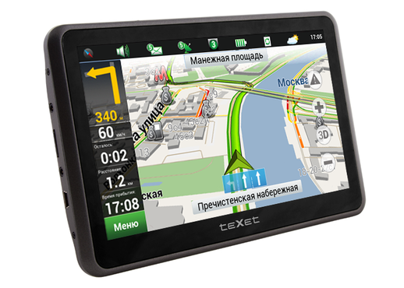

Модель teXet отличается от всех аналогичных решений своей инновационностью. Оба вендора, лидеры рынка картографии РФ, и Навител, и Ситигид активно ведут разработки нового графического «движка», который позволит открыть эру 3D навигации – то есть карта будет учитывать множество тонкостей местности, таких как особенности рельефа, этажность зданий, исторические или другие известные объекты. Сама карта будет отображаться как в трехмерной компьютерной игре. Использование подобной программы требует мощной аппаратной части устройства и уже сейчас teXet TN-822 готов к работе с 3D навигационными программами.

Аппаратная часть навигатора – это стабильная платформа МТК архитектуры ARM11 последнего поколения MT3353 с таковой частотой процессора 800 МГц с графическим процессором Mali400 и поддержкой мультизадачности Windows CE 6.0, причем уровень энергопотребления оптимизирован на 20%. В новинке используется проверенный GPS-приемник с 66-ю каналами получения данных от спутников. Переработано и программное обеспечение устройства, чтобы реализовать возможности нового процессора.

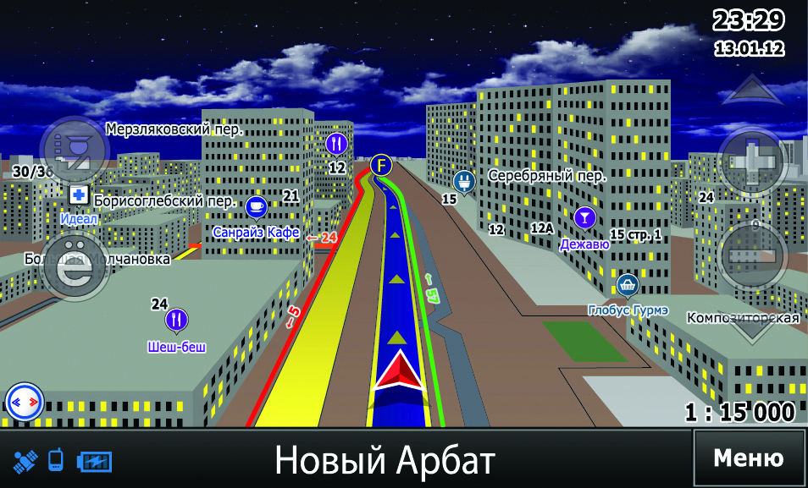

Для обеспечения быстродействия навигационных и мультимедийных приложений модель teXet TN-822 оснащена расширенной оперативной памятью 256 МБ. Собственная память 4 ГБ может быть дополнена картами памяти емкостью до 32 ГБ.

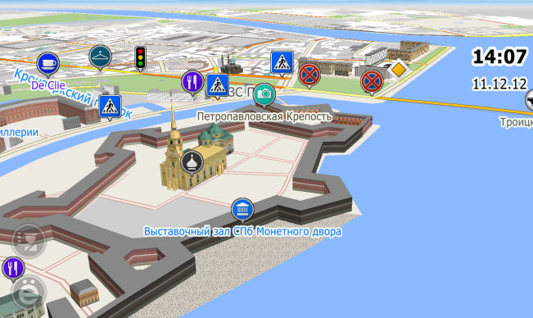

Помимо навигации, в меню есть медиаплеер с возможностью воспроизведения видео 720p (форматы MP3, MPEG, MPG, ASF, WMV, AVI, JPG, GIF, BMP, PNG), программа для чтения электронных книг, игры, утилиты (калькулятор и универсальный конвертер величин).

В комплект поставки нового GPS-навигатора teXet TN-822 входят полные пакеты карт России с одной из программ: «Навител Навигатор 7» или «CityGuide 7», автомобильный держатель, автомобильное зарядное устройство, USB-кабель, инструкции. Традиционно, все модели teXet поддерживают возможность установки и запуска из меню дополнительных навигационных программ, созданных для платформы Windows CE 6.0, в том числе с поддержкой OpenGL ES 2.0.

**Рекомендованная розничная цена teXet TN-822 составляет 4999 рублей.**

**Технические характеристики:**

* Тонкий корпус – 9 мм!
* 7” (800×480 пикселей, 65К оттенков цвета) высококонтрастный сенсорный LCD дисплей, резистивная панель
* Процессор: MTK 3353 CPU: ARM11, 800 MHZ, двухъядерный, аппаратная поддержка OpenGL
* Память – 128 МБ DDR RAM, 32 МБ Flash ROM
* Накопительная память: 4 ГБ NAND
* GPS-приемник: MTK 3328, 66/22 (позиционирование/слежение) канала
* Порт USB 2.0 High Speed – 12 МБит/сек
* Батарея Li-PoI емкостью 1350 мАч
* ОС Windows CE 6.0 NET
* Возможности медиаплеера: воспроизведение графических, видео, аудиофайлов
* Файлы аудио формата – MP3, WMA, видео формата – MPEG, MPG, ASF, WMV, AVI, графического формата – JPG, GIF, BMP, PNG
* Навигационная программа CityGuide 7 Вся Россия или Навител Навигатор 5 Вся Россия
* Адресная база, База POI объектов
* Режимы карты 2D/3D

**Информация о компании**

**Торговая марка teXet принадлежит компании «Электронные системы «Алкотел»,** которая имеет 25-летний опыт производственно-внедренческой деятельности. Сегодня продуктовый портфель teXet представлен одиннадцатью направлениями: электронные книги, планшетные компьютеры, GPS-навигаторы, видеорегистраторы, смартфоны, мобильные телефоны, MP3-плееры, проводные и радиотелефоны DECT, цифровые фоторамки и аксессуары. По итогам 2012 года teXet входит в тройку лидеров по товарным категориям: электронные книги (доля рынка РФ в 20%), видеорегистраторы (14%), МР3-плееры (24%), цифровые фоторамки (13%). Торговая марка широко представлена в федеральных сетях: Евросеть, М.Видео, сеть Цифровых супермаркетов DNS, Эльдорадо, Техносила. В 2012 году состоялся запуск проекта по созданию собственной монобрендовой сети, открыты первые фирменные магазины teXet в Москве и Санкт-Петербурге. Больше информации на сайте [www.texet.ru](http://www.texet.ru)

**Контактная информация:**

Адрес компании: г. Санкт-Петербург, ул. Маршала Говорова, д. 52.

+7(812) 320-00-60, +7(812) 320-60-06, доб. 147

Контактное лицо: Наталья Емелина, менеджер PR

e-mail: eni@alkotel.ru, [www.texet.ru](http://www.texet.ru)